Важным результатом работы 2019 года для нашей компании стало то, что мы, благодаря постоянному развитию и повышению уровня квалификации, присоединились к мировому сообществу самых передовых животноводческих организаций и лабораторий. Так летом 2019 года генеральный директор АО «Агроплем» принял участие в ежегодной научно-практической конференции международного комитета по учету животных ICAR в Праге, и уже менее чем через полгода мы достигли своей цели, и компания впервые участвовала в межлабораторных сличительных испытаниях ICAR. К столь серьезному и престижному мероприятию присоединились лаборатории из 32 стран со всех уголков мира (Канада и США, Чили и Аргентина, Германия, Швейцария, Франция, Англия, Япония, Корея, Южная Африка и это далеко неполный список), Россию представляли только мы!
И всё же, ICAR - это что? Участие - это красивый сертификат или открытие новых горизонтов? ICAR - это международная организация, существующая с 1951 года, и в настоящее время объединяющая более 120 организаций со всех континентов, 160 экспертов самого высокого уровня в области животноводства, 45 генетических и молочных лабораторий.
Общие стандарты, единая сертификация оборудования и процессов в лабораторной деятельности и в животноводстве... А это значит, что результаты исследований, которые представляет вам Агроплем, имеют настолько достоверный и серьёзный уровень, что принимаются в международном сообществе всех ведущих животноводческих стран без дополнительных гарантий и подтверждений.
Если Вы хотите получить самые достоверные результаты, имеете далекоидущие планы по развитию бизнеса, а также стремитесь (или уже производите) к высококачественной и конкурентноспособной продукции на мировом рынке, добро пожаловать в АГРОПЛЕМ. Мы единственные в России, кто работает на таком уровне.
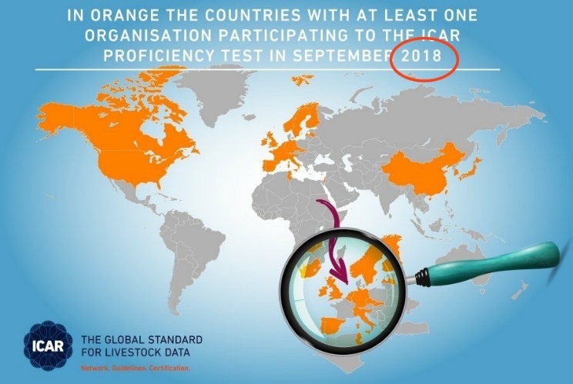
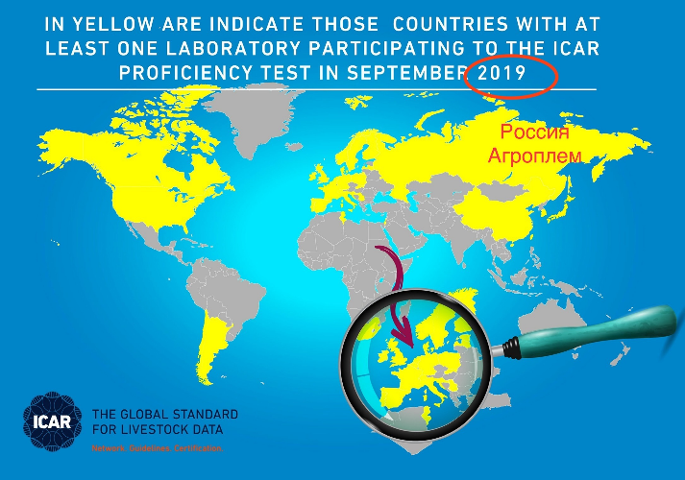
Далее представляем вам две карты-схемы за 2018 г. и 2019 г., где изображены страны- участницы данного мероприятия)))

